CAHIER DES CHARGES

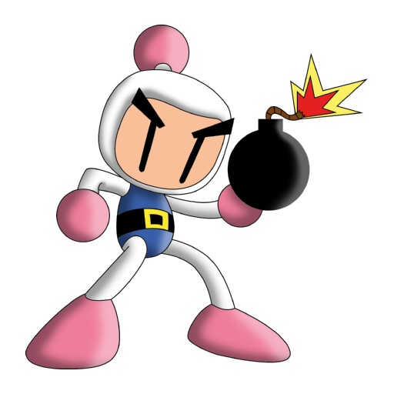

Bomber-Man

|  |  |
| --- | --- |
| **Type** | **Cahier des charges** |
| **Nom du projet** | **Bomber-Man** |
| **Cours** | **Théories et conception des Hypermédias** |
| **Auteur** | **Lahoucine HAMSEK** |
| **Version** | **1.0** |
| **Date** | **24/10/2022** |

Table des matières

Introduction…………………………………………………………………………………………………………………...3

I. Qu’est-ce qu’un cahier des charges 3

II. Caractéristiques du cahier des charges 3

III. Contexte du projet 3

Description fonctionnelle 4

I. Le menu 4

II. Les spécificités du jeu 4

III. Les spécificités techniques 4

IV. Aspect Hypermédia 5

Le design des sprites 6

Scénarios d’usages 7

Risques et craintes 8

# Introduction

## I. Qu’est-ce qu’un cahier des charges

Le cahier des charges permet de lister avec précision les attentes et les exigences du projet. Il prend la forme d’un document contractuel à respecter lors d’un projet. Ce document permet au maître d'ouvrage de faire savoir au maître d'œuvre ce qu'il attend de lui lors de la réalisation du projet, entraînant des pénalités en cas de non-respect.

## II. Caractéristiques du cahier des charges

* Préciser et définir les objectifs du projet.
* Détailler le contexte du projet
* Répertorier l’ensemble des besoins et des caractéristiques du projet.
* Définir les délais et le coût du projet
* Donner au maître d'œuvre une vue globale et explicite sur le livrable finale.

## III. Contexte du projet

Dans le cadre du module Théories et conception des hypermédias assuré par Monsieur Imad SALAH. Chaque étudiant doit réaliser un cahier des charges afin de préciser les besoins du projet proposé par ce dernier. Pour ce projet, j’ai décidé de réaliser ma propre version du célèbre jeu Bomber Man.

# 

# Description fonctionnelle

## I. Le menu

Lorsque le joueur lance le jeu, il est accueilli par un menu. Ce menu met à disposition des options de customisation de partie. La première option est le type de partie, soit en solitaire (1 joueur) soit en multijoueur local (2 joueurs). La deuxième option est le choix de la difficulté. Ce dernier paramètre modifie la vitesse des personnages et réduit le temps de détonations des bombes. Après avoir sélectionné ses paramètres de partie, le joueur peut lancer le jeu.

## II. Les spécificités du jeu

Ma version du Bomber-Man dispose de 2 modes de jeu. Un mode 1 joueur et un mode 2 joueurs. Une partie nécessite 4 joueurs au minimum. Pour compléter le nombre de joueurs, le jeu va en simuler avec des Intelligences Artificielles utilisant la théorie des graphes pour se déplacer.

Entre les joueurs, des murs destructibles sont présents afin de rendre chaque partie unique. Chaque joueur doit se frayer un chemin pour atteindre un adversaire et l’éliminer avec une bombe.

Au cours de sa progression, des bombes spéciales apparaitrons suite à la destruction d’un mur. Cela permettra de varier les attaques.

## III. Les spécificités techniques

Pour réaliser ce projet, je vais utiliser le langage Python avec la librairie PyGame qui est spécialisée dans la réalisation de jeu sous Python.

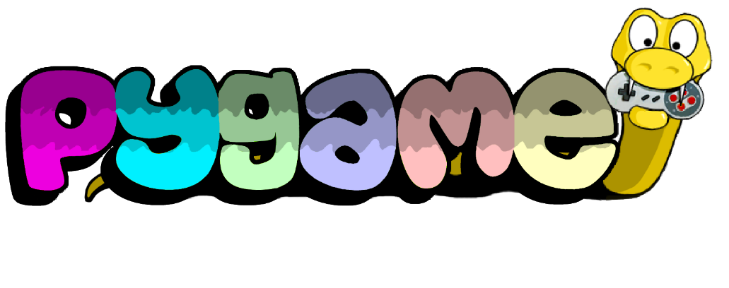

Pour l’Intelligence Artificielle, deux algorithmes qui utilisent la théorie des graphes, répondent aux besoins du projet : Dijkstra Algorithm et Depth-first search.

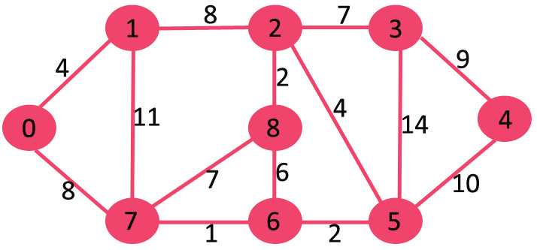

## IV. Aspect Hypermédia

Ce projet englobe plusieurs aspects de l’hypermédia :

- Les interactions : les joueurs interagissent avec les objets présents en jeu.

- Le son : chaque action produite par un joueur émet un son.

# 

# Le design des sprites

Le design des sprites d’un jeu représente son identité. Avant de nous poser la question sur la réalisation des sprites, nous allons nous poser la question de qu’est-ce qu’un sprite.

Les sprites ou lutin sont des éléments graphiques dans les jeux vidéo qui peuvent se déplacer sur l'écran. En principe, les sprites sont partiellement transparents et peuvent être animés (composés de plusieurs images matricielles affichées les unes après les autres). Le fond de l'écran constitue généralement le décor, et les sprites sont les personnages et objets qui se superposent au fond d’écran et bougent.

Bomber-Man étant un jeu très célèbre, de nombreux artistes ont mis des sprites (correspondant à ce type de jeu) à disposition de tous. Pour notre projet, j’ai décidé de faire confiance à l’artiste sous le pseudo « devurandom » qui a mis cet ensemble de sprite à disposition de tout le monde.

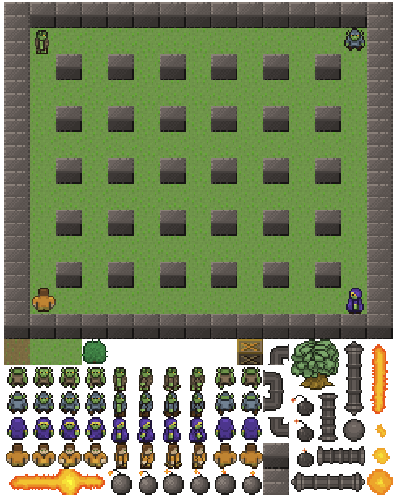

Son poste dans un forum spécialisé dans les sprites :<https://opengameart.org/content/bomb-party-the-complete-set>

# Scénarios d’usages

Scénario du menu

Scénario en jeu

Touches : z,q,s,d

Touche : espace

Si elle élimine tous les adversaires

Si elle touche le joueur courant

# Risques et craintes

Plusieurs risques et craintes sont présent dans ce projet :

* Manque de temps de développement vie à vie des autres projets en cours.
* Crainte de rencontrer des difficultés pour l’implémentation de l’IA.
* Manque de contenus unique faisant attirer les joueurs.

Pour remédier aux craintes ci-dessus il faut prendre des précautions en amont et mettre le point sur quelques aspects :

* Pour le manque de temps, je vais utiliser le logiciel Jira pour planifier les différentes tâches.
* Concernant l’IA, il faut que je lise diffèrent article sur cette dernière afin de prendre du recul.